北航2019软件工程简易机器人
软件设计说明书
SDD104
1.3版
分工说明
小组名称 | IMMORTAL
学号 | 姓名 | 本文档中主要承担的工作内容
16061102 | 刘逸 | 主编
16182016 | 马力 | 重写了系统的功能需求
76066002 | 周美廷 | 补充2.4，3.1.1，3.2.1，3.2.2，8

版本变更历史
版本 | 提交日期 | 主要编制人 | 审核人 | 版本说明
1.0 | 2019.4.6 | 刘逸 | 马力，周美廷 | 初步完成范围、需求概述、运行与开发环境
1.1 | 2019.4.20 | 刘逸 | 马力，周美廷 | 初步完成3，4，5，8部分
1.2 | 2019.4.20 | 刘逸 | 马力，周美廷 | 初步完成文档
1.3 | 2019.4.22 | 马力 | 刘逸，周美廷 | 重写了系统的功能需求
1.4 | 2019.4.22 | 周美廷 | 刘逸 | 补充用户界面需求和需求可追踪性说明
1.5 | 2019.4.22 | 周美廷 |  | 补充2.4，3.1.1，3.2.1，3.2.2

目录
1. 范围 1
1.1 项目概述 1
1.2 文档概述 1
1.3 术语和缩略词 1
1.4 引用文档 2
2. 需求概述 2
2.1 系统用例模型及分析 2
2.2 数据需求 8
2.3 非功能需求 8
2.4 用户界面需求 8
3. 体系结构设计 9
3.1 总体结构 9
3.2 关键问题及解决方案 15
4. 接口设计 16
4.1 系统用户界面 16
4.2 硬件接口 17
4.3 软件接口 18
5. 数据库设计 19
6. 详细设计 20
6.1 运动控制 20
6.2 SLAM建图 22
6.3 Navigation导航 23
7. 运行与开发环境 25
7.1 运行环境 25
7.2 开发环境 26
8. 需求可追踪性说明 27
8.1 功能需求 27
8.2 非功能需求 27

范围

项目概述
为了解放人力劳动，我们便需要制作一些机器人来帮助我们，完成一些简单但又重复的工作。我们要制造的这一款简单机器人，便是可以达到这一目的。
制作简单的机器人，是在偏向学术层的实践领域上实现现代的计算机技术与机械行业的结合。它的需求分为功能需求和非功能需求。
功能需求方面，实现控制机器人完成基本避障运动，路径规划甚至于目标检测抓取。通过简单的按键操作或者页面交互操作，可以完成机械装置的固定路径巡线，抓取目标物品，在特定的场景下，甚至可以完全机械装置的工作自动化。
非功能需求方面，需要有一定的可靠性，可以在一定时间内完成指定的路径规划、目标抓取任务；有一定的可修改性，当完成设计后方便添加更多的功能，或者在设计期间方便修改之前的设计。环境需求，嵌入式的操作系统为Linux系统，并且支持ROS开发。
这款机器人可以运用到物流行业，进行包裹分类并将包裹送到指定位置，从而节省大量人力物力，并且效率也会有所提升。它还可以应用于流水线加工行业，抓取目标物品。

文档概述
本文档是对简易机器人的设计说明，是简易机器人软件设计说明文档，用于说明简易机器人的体系结构设计，接口设计，数据库设计，详细设计。面向全体组员，使其明白所需设计的部分。
本文档每个设计说明都依次分别介绍，并在最后部分介绍了需求可追踪性说明，意在说明设计如何满足各项功能和非功能需求。

术语和缩略词
表格 1 缩略词/全称对应表
缩略词 | 全称
ROS | Robot Operating System
SRS | System Requirements Specification
SDP | System Development Plan
ER | Entity Relationship Diagram
USB-HUB | Universal SerialBus-Hub

引用文档
(1).启智ROS机器人开发手册v1.1.0
(2).SDP104-机器人开发计划v1.0.3

需求概述
我们要做的简易机器人是一个室内机器人，室内会有很多障碍。用户发出指令确定目的地，机器人可以自动建立地图模型，规避障碍，规划路径，然后从起始点到达一个指定的目的地。

系统用例模型及分析
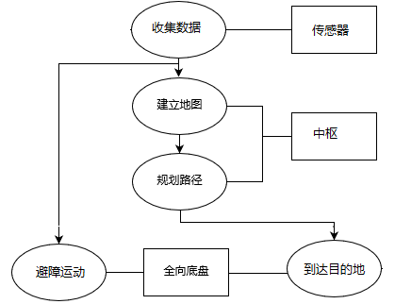
图表 1 机器人操作图
根据不同行为和操作，建立了系统用例模型。方框内为软硬件及用户，椭圆框内为不同的操作及行为。

收集数据
表格 2 收集数据用例
用例名 | 收集数据
简要描述 | 传感器收集关于障碍物和路况信息
参与者 | 传感器
涉众 | 无
相关用例 | 无
前置条件 | 传感器可以正常工作
后置条件 | 收集的数据可以存储下来为处理器服务
基本事件流
- 传感器收集关于障碍物和路况的信息
- 传递给处理器
备选事件流
无
补充约束
机器人传感器不能被阻挡，可以正常工作
待解决问题
无
相关图
无

建立地图
表格 3 建立地图用例
用例名 | 建立地图
简要描述 | 中枢处理建立地图
参与者 | 中枢
涉众 | 无
相关用例 | 收集数据
前置条件 | 传感器已经成功地收集到了数据
后置条件 | 建立后的地图可以成功存储下来为了路径规划服务
基本事件流
- 中枢通过信息建立地图
- 将地图以文件的形式存储下来
备选事件流
无
补充约束
地图可以以一定形式存储下来
待解决问题
无
相关图
图2
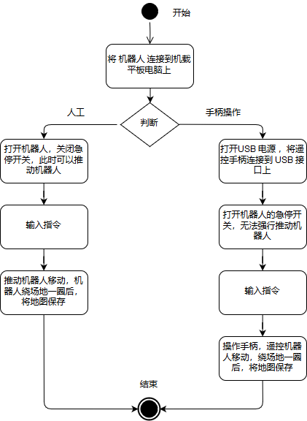
图表 2 建立地图活动图

避障运动
表格 4 避障运动用例
用例名 | 避障运动
简要描述 | 机器人的底盘可以在运动中避障
参与者 | 全向底盘
涉众 | 无
相关用例 | 收集数据
前置条件 | 传感器已经成功地收集到了数据
后置条件 | 无
基本事件流
- 通过收集到的信息进行处理
- 避开障碍物进行活动
备选事件流
无
补充约束
无
待解决问题
无
相关图
无

规划路径
表格 5 路径规划用例
用例名 | 路径规划
简要描述 | 中枢系统可以通过地图信息进行路径规划
参与者 | 全向底盘
涉众 | 无
相关用例 | 建立地图
前置条件 | 已经成功建立了地图并保存下来
后置条件 | 无
基本事件流
- 读取地图中记录的信息
- 为机器人的运动规划路径
备选事件流
无
补充约束
无
待解决问题
无
相关图
无

到达目的地
表格 6 到达目的地用例
用例名 | 到达目的地
简要描述 | 根据规划的路径，到达指定地点
参与者 | 中枢
涉众 | 无
相关用例 | 路径规划
前置条件 | 已经成功建立了地图并保存下来
后置条件 | 无
基本事件流
- 根据规划路径
- 到达目的地
备选事件流
无
补充约束
无
待解决问题
无
相关图
图3
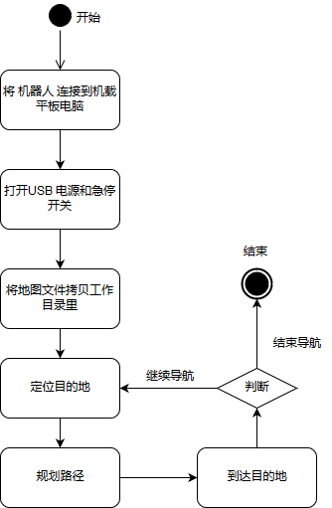
图表 3 导航流程图
机器人能够导航到一个具体的地点。在具体应用中，经常是几个连续的导航任务组合，比如“导航到门口迎接客人，然后引导客人导航回客厅”，这就需要在几个航点中连续进行导航

数据需求
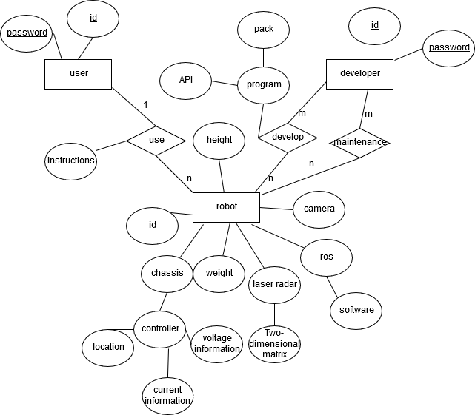
图表 4 ER图

非功能需求
从简易机器人的性能、安全性、可扩展性，易用性，可靠性四个方面进行了分析。

用户界面需求
用户看到的界面应该简洁明了，并且操作应当将可能的减少优化，使用户可以更加方便的使用机器人。用户界面应当现实机器人所在的地图以及机器人的所在，其中不论机器人移动到哪个点，用户界面上的显示也应当同步更新。另外，用户界面应当显示并实现几个基本功能如：保存地图，选择或输入指令使机器人运动，退出模拟系统。

体系结构设计

总体结构
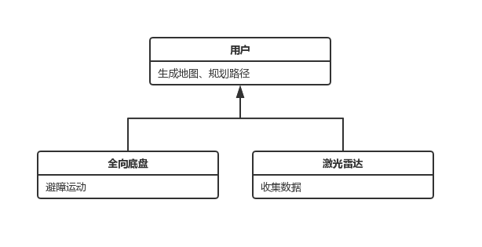
图五 主体影响图
分为三个主体：用户，全向底盘，激光雷达。激光雷达收集数据，全向底盘负责运动，而用户也即是主体负责生成地图并规划路径。

软件体系结构
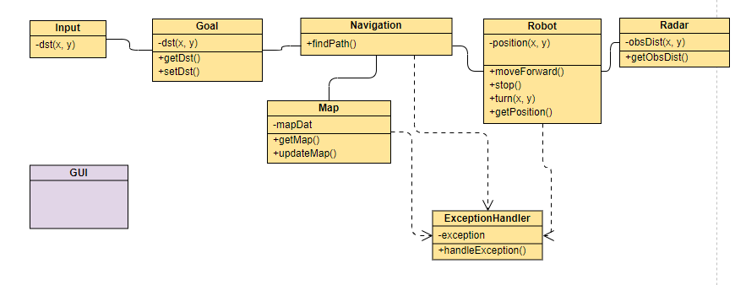
图六 软件使用图
每个个体都有独立的类，分为：机器人，激光雷达，目的地，地图，用户输入。主类便是Robot，它会控制机器人的实际动作：moveForward(), stop(), turn(x, y)，同时也可以获得机器人的当前位置。激光雷达的作用就是获取当前机器人与障碍之间的距离，这个功能会在路径规划中考虑到的。Navigation这个类就是要规划路径，考虑到机器人的当前位置，用户输入的目的地，障碍距离。

硬件体系结构
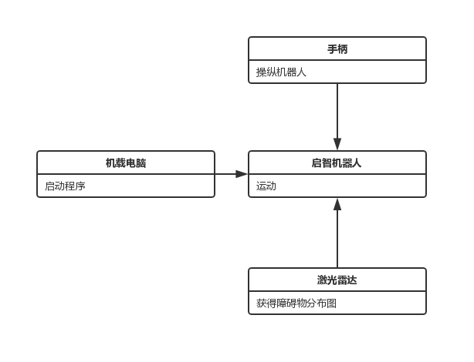
图七 硬件体系结构
手柄操控机器人：将控制电脑安装到启智机器人上，连接相应的 USB 接口，将操控手柄连接到机器人底盘 面板的 USB 接口。打开机器人底盘面板的 USB 电源开关。启动终端程序，键入指令。 打开机器人底盘面板上的红色急停开关，拨动手柄摇杆，控制机器人移动。
激光雷达：激光雷达是地面移动机器人常用的一种传感器，其工作原理是用一个高速旋转的激光测 距探头将周围 360°的障碍物分布状况测量出来，形成障碍物轮廓的俯视二维点阵输入到 ROS 系统里。
机载电脑：将启智 ROS 机器人的 USB Type-C 连接到机载平板电脑上。在电脑上，启动程序，输入指令，使机器人按要求运动。

技术体系结构
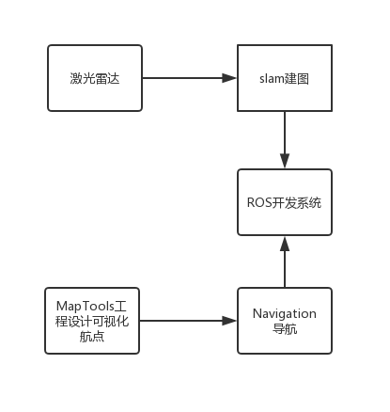
图八 技术体系结构
通过激光雷达，获得障碍分布图。而后Hector SLAM，获得地图文件。
ROS 的 Navigation 主要包含两个部分功能，一个是定位，另一个是导航。我们还要使用MapTools 工具，直观的在地图上设置航点位置，且在 Rviz里将航点标示出来，方便查看和调用。

支撑体系结构
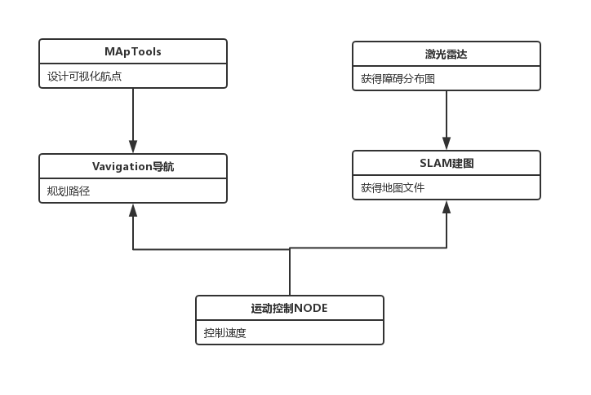
图九 支撑体系结构
机器人通过运动控制NODE控制速度。在构建地图方面，激光雷达获得障碍分布图，SLAM获得地图文件。在导航方面，MAPTools设计可视化航点，Navigation导航规划路径。

激光雷达
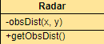
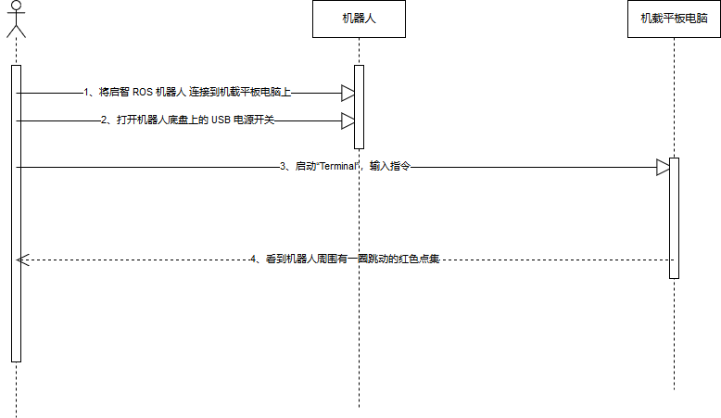
图十 激光雷达使用时序图
步骤：
- 将启智机器人连接到平板电脑上。
- 打开机器人底盘上的USB电源开关。
- 启动Terminal，输入指令。
- 看到机器人周围有一圈跳动的红色点集。

SLAM建图
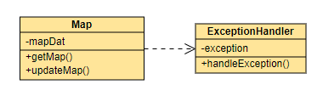
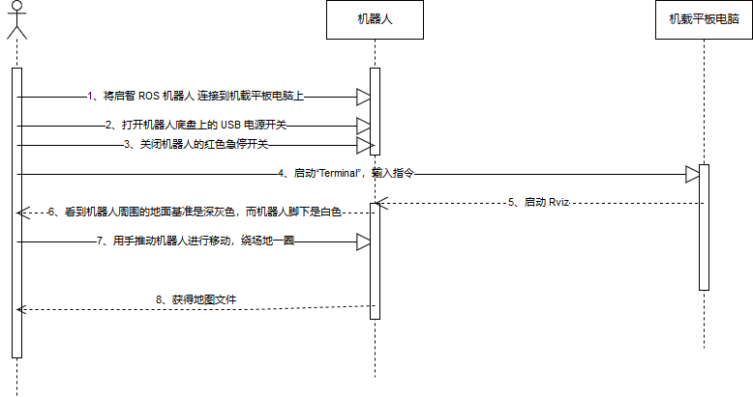
图十一 建图时序图
步骤：
  - 将启智机器人连接到平板电脑上。
  - 打开机器人的USB电源开关
  - 关闭机器人的红色急停开关
  - 启动Terminal，输入指令
  - 启动Rviz
  - 看到机器人周围的地图基准是深灰色，而机器人脚下是白色。
  - 用手推动机器人进行移动，绕场一周
  - 获得地图文件

Navigation 导航
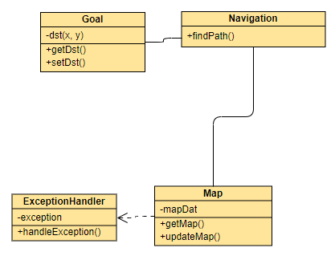
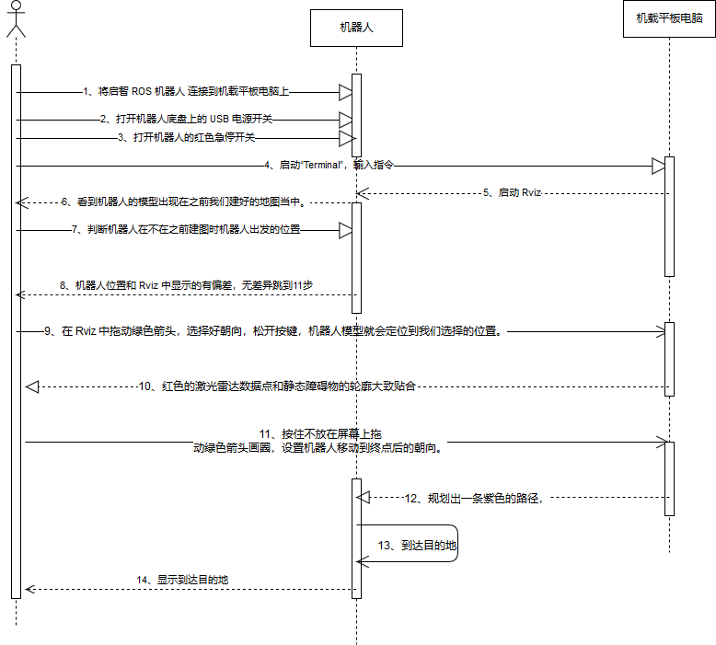
图十二 导航时序图
步骤：
- 将启智机器人连接到平板电脑上
- 打开机器人的USB电源开关
- 打开机器人的红色急停开关
- 启动Terminal，输入指令
- 启动Rviz
- 开到机器人的模型出现在我们建好的地图中
- 判断机器人在不在之前建图时机器人出发的位置
- 机器人位置和Rviz中显示的有误差，无误差跳到１１步
- 在Rviz中拖动绿色箭头，选择好朝向，松开按键，机器人模型就会定位到我们选择的位置
- 红色的激光雷达数据点和静态障碍物的轮廓大致贴合
- 按住不放在屏幕上拖动绿色箭头画像，设置机器人移动到终点后的朝向
- 规划一条紫色的路径
- 到达目的地
- 显示到达目的地

关键问题及解决方案

SLAM建图
我们选择Hector SLAM算法。启动 Rviz后，用手推动机器人进行移动，观察 Rviz 里的颜色区域变化情况。可以发现白色的区域在不 断增加，而且跟周围的墙壁桌子这些静态障碍物的轮廓越来越接近。将机器人推动绕场地一圈后，可以把地图保存下来。
保存 地图时，需要保持 Hector SLAM 的程序仍在运行，不能关闭建好图的 Rviz 界面。从 Ubuntu 桌面左侧的启动栏里点击“Terminal”终端图标，启动终端程序。输入以下指令： rosrun map_server map_saver -f map 。按下回车键，确认保存。保存完毕后，会在 Ubuntu 系统的“主文件目录”里，发现两个新文件，一个名为“map.pgm”，另一个名为“map.yaml”。 其中“map.pgm”为图片格式，双击可以查看图片内容，就是建好的地图图案。

Navigation 导航
在 Rviz 里通过图形化操作来给定机器人导航的终点，通过编写代码来实现这个过程。
代码的开始部分，先 include 了三个头文件，第一个是 ros 的系统头文件，第二个是导航 目 标 结 构 体 move_base_msgs::MoveBaseGoal 的 定 义 文 件 ， 第 三个 是actionlib::SimpleActionClient 的定义文件。
声明一个 MoveBaseClient 对象 ac，用来调用和主管监控导航功能的服务。调用 ac.waitForServer()函数来查询导航服务的状态。确认导航服务启动后，我们声明一个 move_base_msgs::MoveBaseGoal 类型结构体对象goal，用来传递我们要导航去的目标信息。
ac.sendGoal(goal);将导航目标信息传递给导航服务的客户端 ac，由 ac 来监控后面的导航过程。ac.waitForResult();等待 MoveBase 的导航结果，这个函数会保持阻塞，就是卡在这，直到整个导航过程结束，或者导航过程被其他原因中断。
上面，我们编写了一个简单的导航程序，让机器人能够导航到一个具体的地点。而具体应用中，经常是几个连续的导航任务组合，比如“导航到门口迎接客人，然后引导客人导航回客厅”，这就需要在几个航点中连续进行导航。启智 ROS 机器人的配套例程里提供了 一个示例，可作为连续导航任务的程序基础。

接口设计

系统用户界面
依托于ros系统自带的Rviz,构建出可视化界面。通过slam建图获得地图，Rviz会将机器人模型放在建好的地图中。
可以看到此时的地图，黑色图案代表静态障碍物轮廓，它的周围出现了蓝色的色带，这个色带表示的是安全边界，色带宽度和机器人的半径大致相等。也就是说如果机器人进入这个色带，就有可能和静态障碍物（墙壁或桌椅腿）发生碰撞。
机器人的默认位置是地图的起始点，就是我们建图时机器人出发的地方。而在导航开始时，现实世界中机器人很有可能并不在之前建图时机器人出发的位置。如果现实世界中的机器人位置和 Rviz 中显示的有偏差，需要在导航前先纠正这个偏差 。
设置好机器人的初始位置后，可以开始为机器人指定导航的目标地点。点击 机器人模型。此时会再次出现绿色箭头，按住不放在屏幕上拖动画圈，设置机器人移动到终点后的朝向。
选择完目标朝向后，松开点击，全局规划器会自动规划出一条紫色的路径，这条路径从机器人当前点出发，绕开蓝色的安全边界，到移动目标点结束。
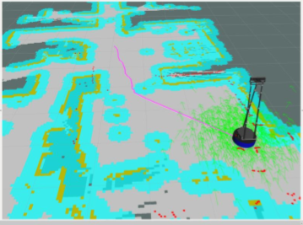
图十三 系统用户界面

硬件接口

手柄操控
1.将控制电脑安装到启智机器人上，连接相应的 USB 接口，将操控手柄连接到机器人底盘 面板的 USB 接口。
2.打开机器人底盘面板的 USB 电源开关
3. 启动终端程序，键入指令
4. 打开机器人底盘面板上的红色急停开关，拨动手柄摇杆，控制机器人移动

激光雷达
1、将启智 ROS 机器人的 USB Type-C 连接到机载平板电脑上。
2、打开机器人底盘上的 USB 电源开关。
3、在机载平板电脑上，启动程序，输入指令

SLAM建图
1、将启智 ROS 机器人的 USB Type-C 连接到机载平板电脑上。
2、打开机器人底盘上的 USB 电源开关
3、关闭机器人的红色急停开关
4、在机载平板电脑上，启动程序，输入指令

Navigation 导航
1、将启智 ROS 机器人的 USB Type-C 连接到机载平板电脑上。
2、打开机器人底盘上的 USB 电源开关
3、打开机器人的红色急停开关
4、打开文件管理器。将“map.pgm”和“map.yaml”拷贝到工作目录 “catkin_sw/src/wpb_home/wpb_home_tutorials/maps”里。
5、启动终端程序，输入指令

软件接口

运动控制
从 Ubuntu 桌面左侧的启动栏里点击“RoboWare Studio”的图标，启动 RoboWare Studio。完成运动控制源文件。从 Ubuntu 桌面左侧的启动栏里点击“Terminal”终端图标，启动终端程序，在终端里编译，直到显示编译进度“[100%]”字样，表示编译成功。
启动启智机器人的核心节点。启动“Terminal”，输入指令。按下回车键后，会显示节点初始化信息。
启动 vel_ctrl 节点。首先确认机器人底盘的电源都已经打开。启动“Terminal”，输入指令。按下回车键后，可以看到机器人以 0.1 米/秒的速度缓慢向前移动。

导航
从 Ubuntu 桌面左侧的启动栏里点击“RoboWare Studio”的图标，启动 RoboWare Studio。编写导航源代码。从 Ubuntu 桌面左侧的启动栏里点击“Terminal”终端图标，启动终端程序，在终端里编译，直到显示编译进度“[100%]”字样，表示编译成功。
启动启智机器人的核心节点。启动“Terminal”，输入指令。按下回车键后，会启动 Rviz，初始化地图并在后台启动导航服务。
启动 simple_goal 节点。首先确认机器人底盘的电源都已经打开，底盘轮子上电抱死。启动启智机器人的核心节点。启动“Terminal”，输入指令。按下回车键后，可以看到 simple_goal 节点发出导航服务请求的提示“Sending goal”。 此时再查看 Rviz 的显示界面，可以看到一条紫红色的线条从机器人脚下伸向机器人正前方的位置
机器会开始向前移动，机器人运动到目标地点后，便会停止移动。

内部接口
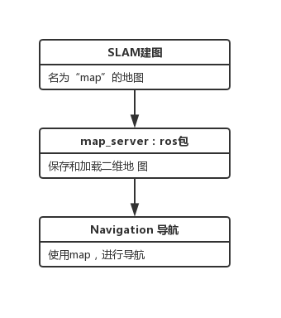
图十四 内部接口类图
内部接口有很多，但在其中最为典型的便是map的使用。通过SLAM建图获得地图；使用名为map＿server的ROS包保存和加载地图；最后Navigation导航使用地图进行导航。

数据库设计
在我们的机器人设计中会简单使用数据库。以下是大概的会存上去的数据：

用户信息
用户信息会包括：
- 用户密码
- 用户名
- SSID
- 登录信息
- 用户权
等信息。这些信息是为了能识别用户身份是否可以使用机器人系统。

商品信息
商品信息包括：
- 商品名称
- 商品位置
- 商品图
- 商品是否已被取走（bool）

关键词
关键词主要是用于语音识别中的功能，此部分包括：
- 关键词
- 每个关键词功能

地图信息
地图信息是以yml格式存储，使用过程中直接使用fetch获取地图信息

日志
日志部分是简单地记录数据库中的修改日志，登录活动信息为了方便日后若有异常去查看。

详细设计

运动控制
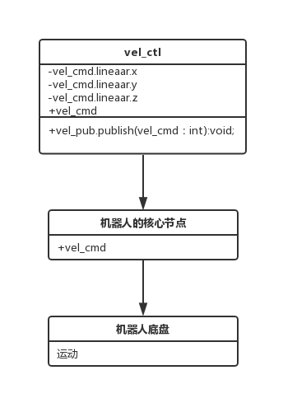
图十五 运动控制类图
vel_ctl的代码如下：
#include <ros/ros.h>
#include <geometry_msgs/Twist.h>
int main(int argc, char** argv) {
ros::init(argc, argv, "vel_ctrl");
ros::NodeHandle n;
ros::Publisher vel_pub = n.advertise<geometry_msgs::Twist>("/cmd_vel", 10);

while(ros::ok()) {
geometry_msgs::Twist vel_cmd;
vel_cmd.linear.x = 0.1;
vel_cmd.linear.y = 0;
vel_cmd.linear.z = 0;
vel_cmd.angular.x = 0;
vel_cmd.angular.y = 0;
vel_cmd.angular.z = 0;
vel_pub.publish(vel_cmd);
ros::spinOnce();
}
return 0;
}
代码的开始部分，先 include 了两个头文件，一个是 ros 的系统头文件，另一个是运动速度结构体类型 geometry_msgs::Twist 的定义文件；main 函数里，首先调用 ros::init(argc, argv, "vel_ctrl");进行该节点的初始化操作，函数的第三个参数是节点名称；接下来声明一个 ros::NodeHandle 对象 n，并用 n 生成一个广播对象 vel_pub，调用的参数里指明了 vel_pub 将会在主题“/cmd_vel”里广播 geometry_msgs::Twist 类型的数据。我们对机器人的控制，就是通过这个广播形式实现的。
为了连续不断的发送速度，使用一个 while(ros::ok())循环，以 ros::ok()返回值作为循环结束条件可以让循环在程序关闭时正常退出。为了发送速度值，声明一个 geometry_msgs::Twist 类型的对象 vel_cmd，并将速度值赋值到这个对象里。vel_cmd 赋值完毕后，使用广播对象 vel_pub 将其发布到主题“/cmd_vel”上去。机器人的核心节点会从这个主题接收我们发过去的速度值，并转发到硬件机体去执行。

SLAM建图
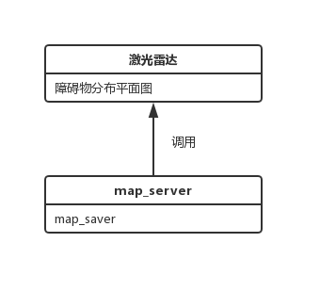
图十六 建图类图
slam建图进行激光雷达数据的应用。可以在 Rviz 中看到机器人周围的地面基准变成了深灰色，而机器人脚下则出现一片白色图案。这个图案，是由很多条线段叠加而成，这些线段是机器人本体中心地面投影和每一个激光雷达红色障碍点的连线，是测距激光飞行的轨迹，表示这条线段内部没有障碍物。
图十七 建图时序图
slam建图时各种交互情况如上图所示。用户、机器人和机载平板电脑三者之间的交互已经说明。用户发布命令并接受反馈；机器人接受命令并做出行动；机载平板电脑分析指令，并将指令翻译给机器人令其执行。

Navigation导航
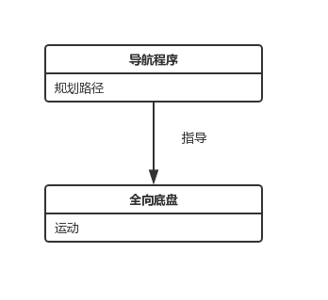
图十八 导航类图
导航代码如下：
#include <ros/ros.h>
#include <move_base_msgs/MoveBaseAction.h>
#include <actionlib/client/simple_action_client.h>

typedef actionlib::SimpleActionClient<move_base_msgs::MoveBaseAction> MoveBaseClient;
int main(int argc, char** argv){
ros::init(argc, argv, "simple_goal");

MoveBaseClient ac("move_base", true);

while(!ac.waitForServer(ros::Duration(5.0))){
ROS_INFO("Waiting for the move_base action server to come up");
}

move_base_msgs::MoveBaseGoal goal;

goal.target_pose.header.frame_id="base_footprint"; goal.target_pose.header.stamp = ros::Time::now();

goal.target_pose.pose.position.x = 1.0;
goal.target_pose.pose.orientation.w = 1.0;

ROS_INFO("Sending goal");
ac.sendGoal(goal);

ac.waitForResult();

if(ac.getState()==actionlib::SimpleClientGoalState::SUCCEEDED) ROS_INFO("Hooray, the base moved 1 meter forward");
else
ROS_INFO("The base failed to move forward 1 meter for some reason");

return 0;
}
代码的开始部分，先 include 了三个头文件，第一个是 ros 的系统头文件，第二个是导航 目 标 结 构 体 move_base_msgs::MoveBaseGoal 的 定 义 文 件 ， 第 三 个 是actionlib::SimpleActionClient 的定义文件。接下来声明一个 MoveBaseClient 对象 ac，用来调用和主管监控导航功能的服务。在请求导航服务前，需要确认导航服务已经开启。
确认导航服务启动后，我们声明一个 move_base_msgs::MoveBaseGoal 类型结构体对象goal，用来传递我们要导航去的目标信息。ac.sendGoal(goal);将导航目标信息传递给导航服务的客户端 ac，由 ac 来监控后面的导航过程。ac.waitForResult();等待 MoveBase 的导航结果，这个函数会保持阻塞，就是卡在这，直到整个导航过程结束，或者导航过程被其他原因中断。
ac.waitForResult()阻塞结束后，调用 ac.getState()获取导航服务的结果，如果是“SUCCEEDED”说明导航顺利到达目的地。
选择完目标朝向后，全局规划器会自动规划出一条紫色的路径，这条路径从机器人当前点出发，绕开蓝色的安全边界，到移动目标点结束。路径规划完毕后，现实世界里的机器人会开始沿着这条路径移动，一直到终点。
图十九 导航时序图
Navigation导航时序图如图所示。用户发布命令并接受反馈；机器人接受命令并做出行动；机载平板电脑分析指令，并将指令翻译给机器人令其执行。

运行与开发环境

运行环境
运行硬件：
启智ROS机器人是室内机器人，在此环境之外运行可能会损坏机器人。工作平面需要能够承载不小于40kg的重量。如果表面太软，则机器人可能卡住，运动受阻。建议使用商用地毯、瓷砖等材质。启智ROS机器人原则上在水平平面上工作，坡道坡度不大于15度，坡道倾斜度过大可能导致倾覆
机器人不具备防水功能，在任何情况下，启智ROS机器人都不应该与雨水，雾，地面积水以及任何其他液体接触，否则可能导致电路和机构损坏
启智ROS机器人设计工作温度为15°C到35°C之间，使用中务必远离明火和其他热源
运行软件：
ROS 是一个构建在 Ubuntu 上的机器人开发系统，由一系列的软件包和通讯架构组成。启智 ROS 机器人默认使用的 ROS 是 indigo 版本，基于 Ubuntu 14.04，是 ROS 第一个长 期维护版本，也是目前世界范围内应用最广泛的 ROS 版本。
启智机器人出厂标配的电脑里已经安装好 ROS、IDE 和启智机器人的源码包，可以直接 使用。启智机器人除了基础功能的软件包以外，还提供了一个扩展软件包，该软件包里包含了大量复合任务的实现例程。因为该软件包需要依赖 xfyun_waterplus 和 waterplus_map_tools 等第三方软件包，所以和基础软件包相互独立，以方便持续维护更新。

开发环境
开发硬件：
- 嵌入式开发板各类传感器
- 运动装置
- 开发面板
开发软件：
- 嵌入式操作系统：LINUX系统
- 应用软件开发语言： C/C++/Python
- 开发环境使用的是 RoboWare Studio，这是济南汤尼机器人科技有限公司基于 Visual Studio Code 开发的 ROS 专用 IDE。

需求可追踪性说明

功能需求

到达目的地
首先最大也是最终我们想要的功能就是能让机器人到达目的地。要到达目的地有些任务必须先做：获得地图（8.1.4），规划路径（8.1.3），避开障碍（8.1.2）。获得地图后，机器人大脑相当于已经知道它周围的环境。知道了之后，现在如果它想要到达某个地点那它必须规划路径。路径规划中要考虑的是起点与终点之间存在的障碍（要避开）。这些满足之后，机器人可根据规划移动到目的地。

避障运动
避障运动的首要关键是要让机器人激光雷达扫描出存在的障碍并更新地图（收集数据）（8.1.4）。第二次在同一个地点就可以直接按照已存在的地图规划路径（8.1.3），以便避开障碍。

规划路径
要使机器人能规划路径之前有两种情况需要考虑，第一种是在地图还没完全建立起来的时候，此时要先用激光雷达扫描机器人范围内的环境建立地图（8.1.4）。地图建立起来之后便可判断哪里存在障碍，需要怎么走才能到达目的地，从那条路会比较快。
第二种是地图已经完全建立起来，此时不用再扫描（除非地图有变化），直接按照已存在的数据及地图使用Navigation导航规划路径。

建立地图
建立地图是机器人使用激光雷达扫描它范围内周围的环境并同时同步更新地图数据来获得的。地图建立使用SLAM建图，然后把地图存下来。地图建立起来之后就可以规划路径了。

机器人操作
机器人操作是由用户输入的指令来判断的。机器人能真正运动之前在用户和机器人之间必须有指令的输入，然后让机器人大脑分析这个指令，让机器人可以根据分析出的命令进行操作（比如移动到某个地点等等）。

打开/关闭机器人
打开和关闭机器人都可以从机器人本身直接操作的，所以只需保证开关面板正常工作即可。要使机器人准备就绪，需要在打开机器人后也开启电脑上的系统，真正让机器人与电脑连接。

分析指令
分析指令之前，显然要先让用户输入指令。输入后由ROS系统来分析指令，转化成机器人可以理解的指令，使它运动起来。

发出指令
机载平板电脑及ROS系统可以正常使用。

非功能需求

性能
－优化Slam建图算法，确保绕场一周即可建立地图模型。
－优化导航算法，使机器人可以在短时间内规划出一条路径。
－对传感器的数据进行分析，可以在短时间内应付突发情况。

安全性
为了确保安全性，首先要控制机器人的速度小于0.2 m/s。然后要设定机器人与障碍之间的判断距离。意思是说若机器人扫描出前面在这个距离范围内有障碍，必须减速后停止。距离设定需要确保机器人有足够时间先减速后停止。

可扩展性
－对象的方法不应超过300行，新增功能不应大幅修改原有代码。

可靠性
－对传感器的数据进行分析，可以在短时间内应付突发情况。
－优化导航算法，如果机器人路径规划的起点与终点如果没有障碍物，即可到达。

